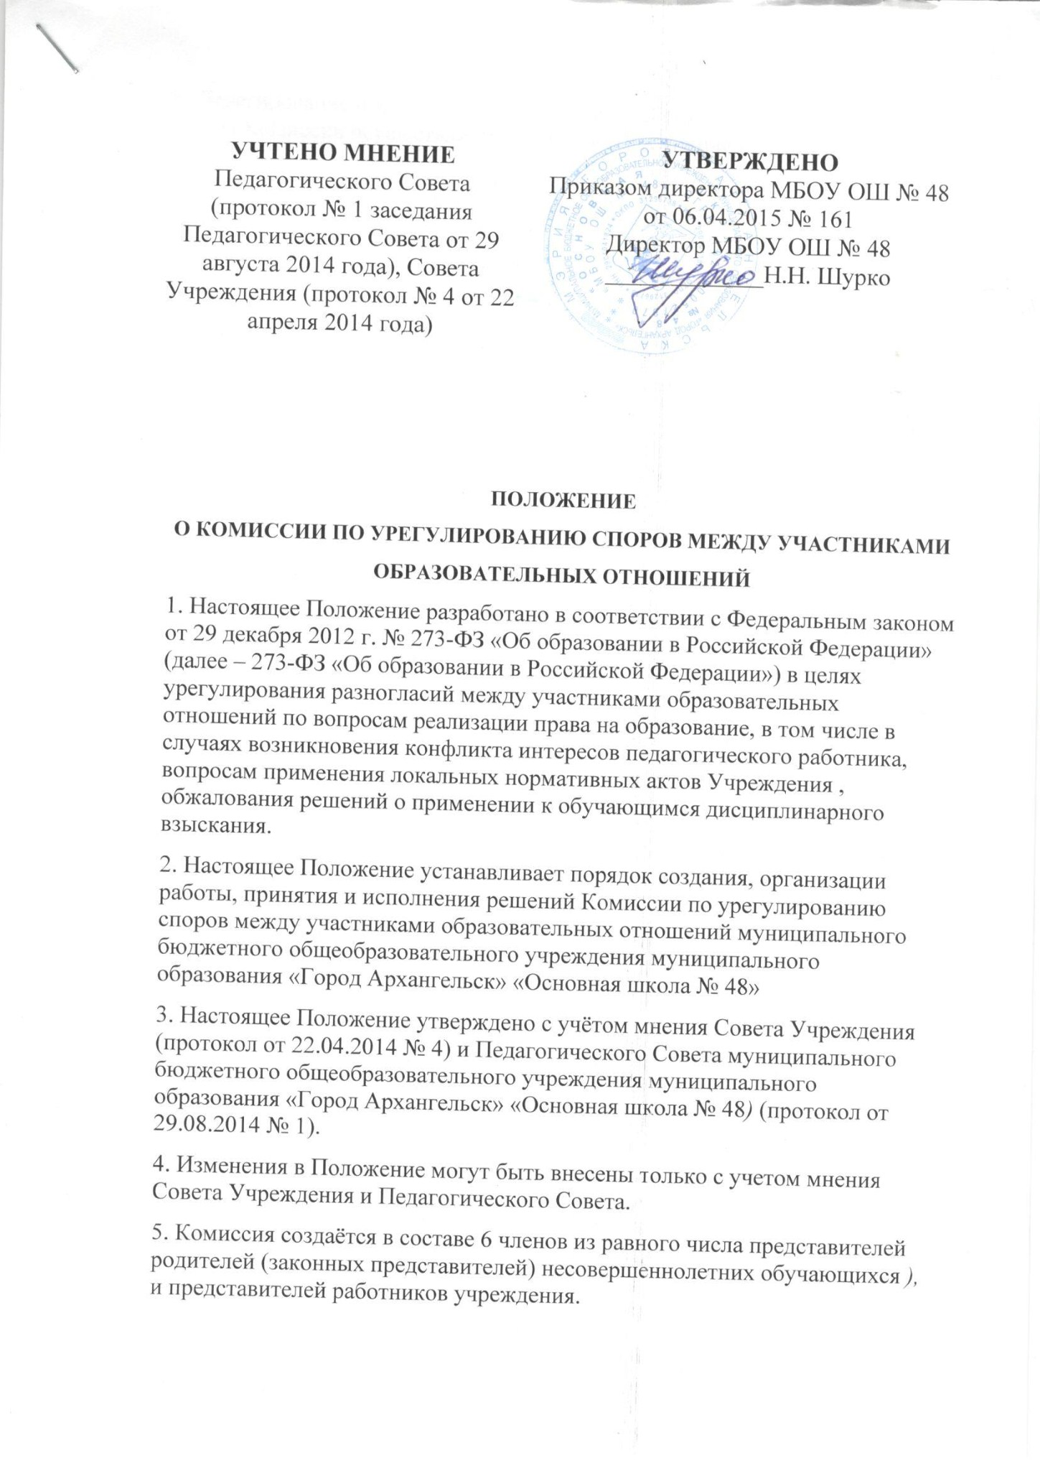

6. Делегирование представителей участников образовательных отношений в состав Комиссии осуществляется Советом Учреждения и Педагогическим Советом.
7. Состав Комиссии утверждается приказом директора. Срок полномочий Комиссии – один год.
8. Члены Комиссии осуществляют свою деятельность на безвозмездной основе.
9. Досрочное прекращение полномочий члена Комиссии осуществляется:
9.1. на основании личного заявления члена Комиссии об исключении из его состава;
9.2. по требованию не менее 2/3 членов Комиссии, выраженному в письменной форме;
9.3. в случае отчисления из Учреждения обучающегося, родителем (законным представителем) которого является член Комиссии, или увольнения работника – члена Комиссии.
10. В случае досрочного прекращения полномочий члена Комиссии в ее состав избирается новый представитель от соответствующей категории участников образовательного процесса в соответствии с п. 3 настоящего Положения.
11. В целях организации работы Комиссия избирает из своего состава председателя и секретаря.
12. Комиссия имеет право:
– запрашивать у участников образовательных отношений необходимые для ее деятельности документы, материалы и информацию;
–устанавливать сроки представления запрашиваемых документов, материалов и информации;
– проводить необходимые консультации по рассматриваемым спорам с участниками образовательных отношений;
– приглашать участников образовательных отношений для дачи разъяснений.
13. Комиссия обязана:
– объективно, полно и всесторонне рассматривать обращение участника образовательных отношений;
– обеспечивать соблюдение прав и свобод участников образовательных отношений;
– стремиться к урегулированию разногласий между участниками образовательных отношений;
– в случае наличия уважительной причины пропуска заседания заявителем или тем лицом, действия которого обжалуются, по их просьбе переносить заседание на другой срок;
– рассматривать обращение в течение десяти календарных дней с момента поступления обращения в письменной форме;
– принимать решение в соответствии с законодательством об образовании, локальными нормативными актами ОУ.

14. Комиссия собирается по мере необходимости. Решение о проведении заседания Комиссии принимается ее председателем на основании обращения (жалобы, заявления, предложения) участника образовательных отношений не позднее 5 учебных дней с момента поступления такого обращения.
15. Обращение подается в письменной форме. В жалобе указываются конкретные факты или признаки нарушений прав участников образовательных отношений, лица, допустившие нарушения, обстоятельства.
16. Комиссия принимает решения не позднее 10 учебных дней с момента начала его рассмотрения. Заседание Комиссии считается правомочным, если на нем присутствовало не менее ¾ членов Комиссии.
Лицо, направившее в Комиссию обращение, вправе присутствовать при рассмотрении этого обращения на заседании Комиссии. Лица, чьи действия обжалуются в обращении, также вправе присутствовать на заседании Комиссии и давать пояснения.
Для объективного и всестороннего рассмотрения обращений Комиссия вправе приглашать на заседания и заслушивать иных участников образовательных отношений. Неявка данных лиц на заседание Комиссии либо немотивированный отказ от показаний не являются препятствием для рассмотрения обращения по существу.
17. Комиссия принимает решение простым большинством голосов членов, присутствующих на заседании Комиссии.
18. В случае установления фактов нарушения прав участников образовательных отношений, Комиссия принимает решение, направленное на восстановление нарушенных прав. На лиц, допустивших нарушение прав обучающихся, родителей (законных представителей), несовершеннолетних обучающихся, а также работников Учреждения, Комиссия возлагает обязанности по устранению выявленных нарушений и (или) недопущению нарушений в будущем.
Если нарушения прав участников образовательных отношений возникли вследствие принятия решения образовательным учреждением, в том числе вследствие издания локального нормативного акта, Комиссия принимает решение об отмене данного решения образовательным учреждением (локального нормативного акта) и указывает срок исполнения решения.
Комиссия отказывает в удовлетворении жалобы на нарушение прав заявителя, если посчитает жалобу необоснованной, не выявит факты указанных нарушений, не установит причинно-следственную связь между поведением лица, действия которого обжалуются, и нарушением прав лица, подавшего жалобу или его законного представителя.
19. Решение Комиссии оформляется протоколом.
20. Решение Комиссии обязательно для исполнения всеми участниками образовательных отношений и подлежит исполнению в указанный срок.

